定制校准器主要技术指标

一、定制晶圆校准器规格

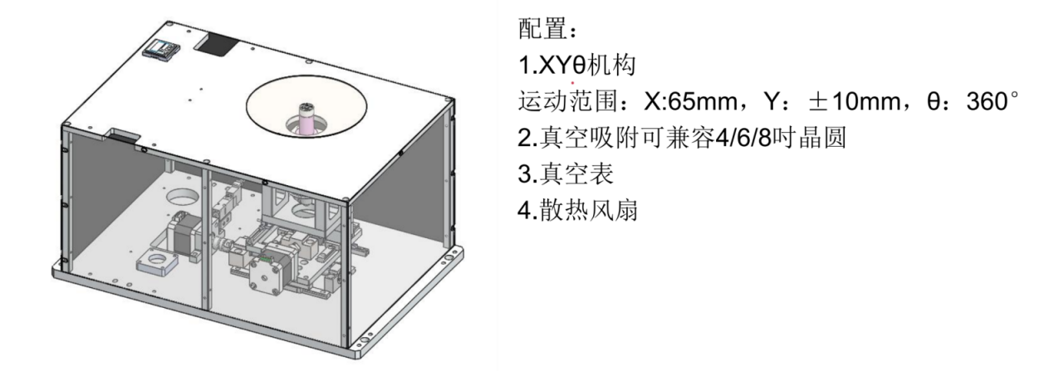
二、定制晶圆校准器结构
俯视图：
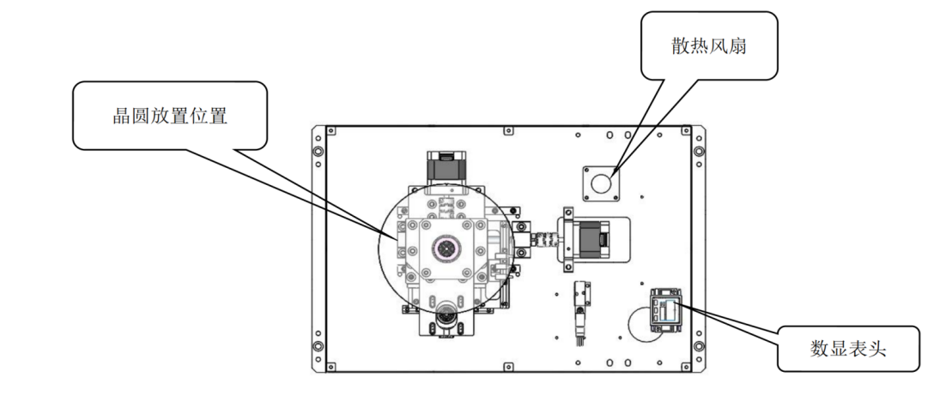
尺寸图：
